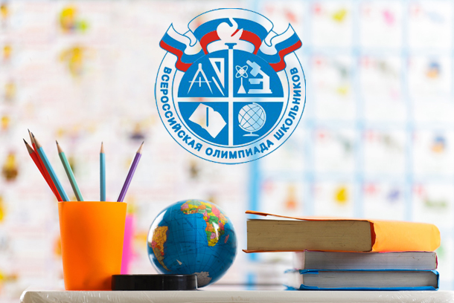
Всероссийская олимпиада школьников – это одно из самых массовых и долгожданных мероприятий в образовательной сфере. Его предвкушают одаренные ребята, обучающиеся практически во всех классах. В Олимпиаде принимают участие тысячи школьников, которые демонстрируют знания, полученные по 20 учебным дисциплинам.
Конечно, стать победителем не так уж просто – для этого недостаточно быть просто талантливым учеником. Олимпиадникам приходится прорабатывать учебные материалы и осваивать темы, которые выходят далеко за рамки того, что требуется для получения отличной отметки. Давайте узнаем, как, когда и в каком режиме будет проходить Всероссийская олимпиада в 2019/2020 учебном году!
Желаем Вам успехов!

Сроки проведения муниципального этапа всероссийской олимпиады школьников в 2019-2020 учебном году

Предмет | Дата проведения | Время начала | Место проведения | Ответственный
Английский язык | 8 ноября 2019 года | 10-00 | МБОУ СОШ №2 | Карулина Л.И.  Мевша И.В.
Физическая культура | 9 ноября 2019 года | 10-00 | МБОУ СОШ №3 | Карулина Л.И.
Экология | 11 ноября 2019 года | 10-00 | МБОУ лицей №1 | Харитонова Е.Ю.
Астрономия, искусство (МХК) | 12 ноября 2019 года | 10-00 | МБУОУ СОШ №3 | Родина Н.М.
География | 13 ноября 2019 года | 10-00 | МБОУ лицей №1 | Харитонова Е.Ю.
Обществознание | 14 ноября 2019 года | 10-00 | МБОУ СОШ №3 | Карулина Л.И.  Харитонова Е.Ю
Биология | 15 ноября 2019 года | 10-00 | МБОУ лицей №1 | Родина Н.М.  Карулина Л.И.
Литература | 18 ноября 2019 года | 10-00 | МБОУ СОШ №3 | Харитонова Е.Ю.
Химия | 19 ноября 2019 года | 10-00 | МБОУ лицей №1 | Карулина Л.И.
Право | 20 ноября 2019 года | 10-00 | МБОУ лицей №1 | Мевша И.В.
ОБЖ,  немецкий язык | 21 ноября 2019 года | 10-00 | МБОУ СОШ №3 | Харитонова Е.Ю  Мевша И.В
 |  |  | МБОУ лицей №1 | Карулина Л.И., Родина Н.М.
Русский язык | 22 ноября 2019 года | 10-00 | МБОУ лицей №1 | Харитонова Е.Ю
Технология, экономика | 25 ноября 2019 года | 10-00 | МБОУ СОШ №3 | Харитонова Е.Ю.  Карулина Л.И.
История | 26 ноября 2019 года | 10-00 | МБОУ СОШ №3 | Мевша И.В
Математика | 27 ноября 2019 года | 10-00 | МБОУ СОШ №3 | Мевша И.В.  Харитонова Е.Ю.
Физика | 29 ноября 2019 года | 10-00 | МБОУ СОШ №3 | Карулина Л.И.
Информатика и ИКТ | 30 ноября 2019 года | 10-00 | МБОУ  СОШ №2 | Карулина Л.И

